Laboratorní práce č….

pH - Teoretický list

Acidobazické indikátory jsou většinou složité organické látky, které v přítomnosti kyselých a zásaditých prostředí mění zbarvení. Mezi nejznámější patří lakmus, fenolftalein, methylčerveň a methyloranž. Podobným způsobem se chovají i látky, se kterými přicházíme do styku, např. v kuchyni.
Patří mezi ně barvivo z červeného zelí, červené řepy, čaj i jiné.

Postup:
- Příprava zelného výluhu:
Menší hlávku červeného zelí nakrájej na nudličky ostrým nožem podobně jako v kuchyni. Z hromádky si odeber hrst nudliček a nasyp si je do mikrotenového sáčku a přilij k nim 50 cm³ ethanolu.
Sáček alespoň 10 minut opatrně promačkávej, aby se pomocí ethanolu uvolnilo barvivo.
Potom odstřihni spodní růžek sáčku a hotový zelný výluh vypusť do kádinky.
- Připrav si 8 kádinek. Kádinky označ čísly 1 – 8. Do každé odměř 30 cm³ vody a podle tabulky přidej další látku. Kyselinu chlorovodíkovou, hydroxid amonný. Pecičky hydroxidu sodného přidá učitel.
- Po řádném rozpuštění látek změř pH indikátorovým papírkem v každé kádince a zapiš do tabulky. Měření proveď před přidáním zelného výluhu, protože jeho přítomnost může ovlivnit barvu indikátorového papírku. Zjištěné pH zapiš do tabulky a doplň zbarvení papírku.
- Do každé kádinky přidej 1 cm³ zelného výluhu.
- Pozoruj zbarvení roztoků v kádinkách a zapiš do tabulky.

Nákres:

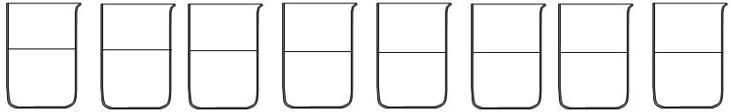

HCl Acylpyrin H₃BO₃ žádná NaHCO₃ NH₄ OH Na₂CO₃ NaOH

Upozornění:
Kyselina chlorovodíková, hydroxid amonný a hydroxid sodný patří mezi žíraviny! Proto je žákům přidává do kádinek učitel. Pracujte s nimi velmi opatrně!
Pokud by došlo k potřísnění kyselinou nebo hydroxidem, postižené místo okamžitě začněte oplachovat pod tekoucí vodou po dobu několika minut, aby došlo k co největšímu zředění, a událost ihned oznamte vyučujícímu.

